Подпрограмма «Лицей - социокультурный центр»
Программы развития КГОАУ НПО «Профессиональный лицей № 45» на 2009 – 2014 г.г.

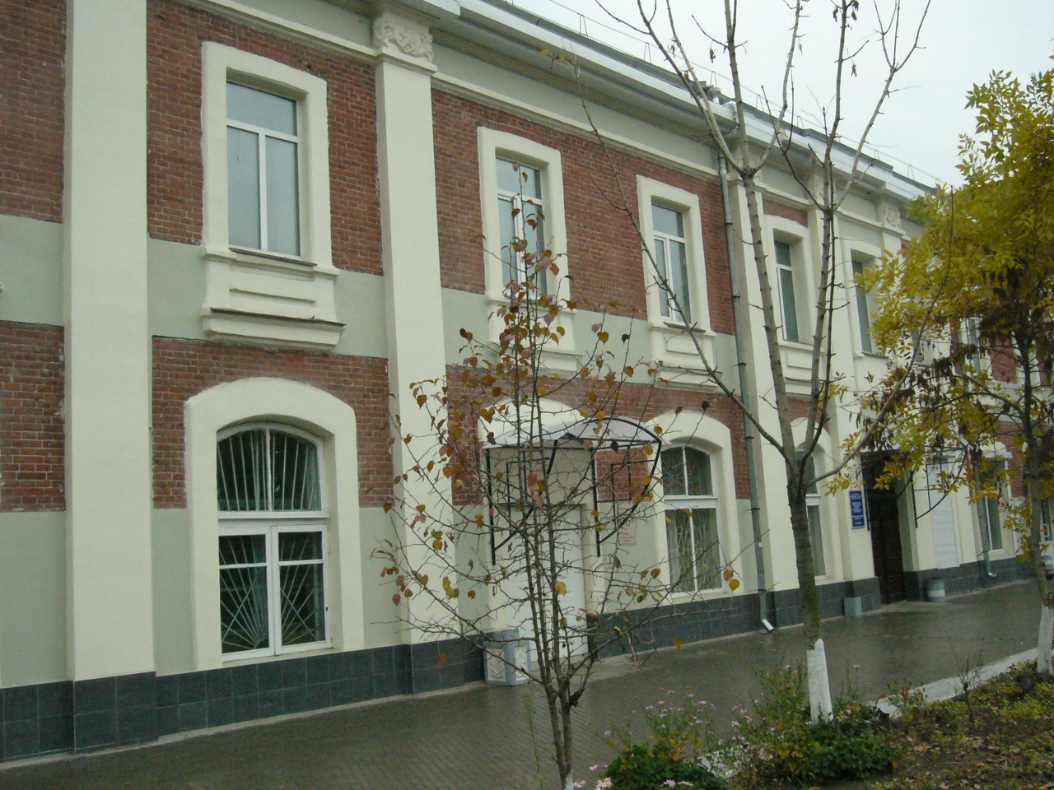

Автор: М.Ю. Теплякова, заведующий учебной частью

Уссурийск 2012
Содержание программы:

- Введение. Краткая аннотация программы 2
- КГОАУ НПО «Профессиональный лицей № 45» 5
- Ресурсное обеспечение подпрограммы 6
- Основание для разработки подпрограммы 6
5. Целевые ориентиры 10
6. План действий по реализации подпрограммы 11
7. Ожидаемые результаты 12

1. Введение. Краткая аннотация
Социальное развитие молодежи связано с основными этапами ее творческого роста в культурно-досуговой деятельности. Первоначально заложенные в ней возможности изменяются в соответствии с личностным смыслом молодого человека. Оптимальное совершенствование творческих способностей происходит в той среде, которая наиболее благоприятна для учащихся. С первых минут жизни человек попадает в большой и удивительный мир, в котором ему предстоит разобраться, что-то познать и достичь. А это невозможно без социализации и культурного обогащения человека.
В национальной образовательной инициативе «Наша новая школа» определено, что «главные задачи современной школы — раскрытие способностей каждого ученика, воспитание порядочного и патриотичного человека, личности, готовой к жизни в высокотехнологичном, конкурентном мире. Обучение должно быть построено так, чтобы выпускники могли самостоятельно ставить и достигать серьёзных целей, умело реагировать на разные жизненные ситуации».
Система планирования работы «ПЛ № 45» основывается на данном документе. Следует отметить, что контингент учащихся формируется из молодых людей с низким уровнем обученности и воспитанности. Лишь 2-3 % выпускников 9 классов средних школ по контрольным работам в начале обучения в лицее получают оценки «4» и «5». Это часто учащиеся с ослабленной волей, с пониженной самооценкой, поэтому взаимоотношения с педагогом, основанные на сотрудничестве, принципах гуманизма и дифференцированном личностно – ориентированном обучении позволяют подросткам не стесняться неумения выражать свои мысли, низкой грамотности, то есть осознавать свои недостатки, они не пытаются скрыть их, и впоследствии не бояться применить полученные на уроках, во внеурочной деятельности и в процессе дополнительного образования знания в производственном обучении, в общении с представителями разных социальных групп.
Нашему лицею более 40 лет. Лицей вместе с ребятами проходит путь своего становления, путь формирования традиций и методов работы, идёт в ногу со временем и старается аккумулировать в себе самый лучший и передовой опыт педагогической работы. А значит, здесь формируется та атмосфера, в которой человек может полноценно развиваться духовно, физически, культурно. Лицей является педагогическим фактором этой среды, духовной составляющей ее социальной жизни, социокультурным центром.
Актуальность:
Изменение социально-экономических условий в стране неизменно влечет за собой изменение социального заказа общества системе образования. Закон РФ «Об образовании» ставит во главу угла функционирование образовательного учреждения, интересы развития конкретной личности. Дети и их родители становятся главными заказчиками в этой сфере, на удовлетворение их потребностей должна быть направлена деятельность всех образовательных учреждений.
Это ведет к изменению акцентов в деятельности каждого образовательного учреждения, поиску своего места в современном образовательном пространстве. Необходимо создать такое пространство, в котором отдельно взятый учащийся может найти свою нишу, успешно реализовать свои умения и способности.
КГОАУ НПО «Профессиональный лицей №45» идет в ногу со временем и старается аккумулировать в себе лучший и передовой педагогический опыт работы. Лицей по своей сути есть особое социокультурное пространство: в нём учащийся получает определенный багаж знаний по предметам и в освоении своей выбранной профессии, раскрывает свой творческий потенциал. Именно в лицее продолжает закладываться тот культурный базис, который человек потом пронесет через всю жизнь. Практически все дети от природы талантливы, и лицей, как социокультурный центр, призван не только дать им базовые знания, но и помочь развивать таланты. Учась творить и творя, обучаясь, ребята невольно вовлекают в свой творческий процесс домочадцев, друзей, знакомых как помощников, зрителей, участников. Традиционные конкурсы, спортивные состязания, праздники и другие интересные дела делают насыщенной жизнь лицея. Возникает процесс сотворчества, благодаря которому и ребята, и взрослые повышают свой культурный уровень, знакомятся с новыми социальными ролями, не только потребителя окружающей информации, но и ее созидателя, аналитика и распространителя.
Предлагаемая подпрограмма разработана для педагогов, работников и учащихся ПЛ № 45, может быть использована в учреждениях общего и начального профессионального образования.
Новизна данного опыта определяется следующим:
-Привлечение управленческих структур разных уровней, что повысит их заинтересованность и утверждает партнерские взаимоотношения.
-Модель обеспечит высокий уровень самоопределения, социальной и профессиональной ориентации и адаптации учащихся.
-Модель определит новые более эффективные формы взаимодействия с социальными партнерами, использования педагогических ресурсов социального окружения.
Цель - создание в КГОАУ НПО «Профессиональный лицей № 45» единого воспитательного пространства, главной ценностью которого является личность каждого учащегося.

Основные задачи:
1) повышение чувства гражданской ответственности и активности учащихся;
2) выявление новых подходов к решению образовательных и социальных проблем и их реализация через социальные проекты и акции;
3) духовно-нравственное развитие личности учащегося;
4) сохранение и укрепление здоровья учащихся.

Сроки реализации программы – 2012- 2015 гг.

В национальной образовательной инициативе «Наша новая школа» определено, что «главные задачи современной школы — раскрытие способностей каждого ученика, воспитание порядочного и патриотичного человека, личности, готовой к жизни в высокотехнологичном, конкурентном мире. Обучение должно быть построено так, чтобы выпускники могли самостоятельно ставить и достигать серьёзных целей, умело реагировать на разные жизненные ситуации».
Сегодня, когда воспитательные возможности социума снизились, образовательное учреждение становится средством духовного возрождения, поэтому совершенствование его работы – проблема не только педагогическая. Она связана с экономическими, социальными, политическими, демографическими сферами развития.

2. КГОАУ НПО «Профессиональный лицей № 45»

Приказом Управления государственной торговли от 20 февраля 1972 года был основан филиал Владивостокского торгового училища – Уссурийское профессиональное торгово-кулинарное училище, которое за 36 лет своего существования выпустило более 7500 молодых рабочих, осуществило профессиональную переподготовку более 3000 специалистов.
Сегодня ГОУ НПО «Профессиональный лицей № 45» г. Уссурийска – современное учебное заведение начального профессионального образования, готовящее квалифицированные, конкурентоспособные рабочие кадры для торговли и общественного питания – одних из наиболее востребованных областей на современном рынке труда.
Вся педагогическая деятельность лицея подчинена следующим целям: сформировать у будущих рабочих профессиональные компетенции; подготовить молодое поколение к успешному вхождению в социально-производственную сферу жизни; выполнить важную социальную задачу – осуществить переподготовку и повышение квалификации незанятого населения Приморского края по всем подготавливаемым профессиям лицея.

3. Ресурсное обеспечение подпрограммы
Материально-техническая база лицея имеет достаточно хороший уровень обеспечения современными информационно-техническими средствами: компьютерным оборудованием, оргтехникой, электронными образовательными программами, наглядным учебным и современным производственным и торговым оборудованием, спортивным инвентарём, наглядными пособиями и литературой в соответствии с требованиями государственного стандарта к оснащению учебных кабинетов, лабораторий, мастерских. Это позволяет проводить на базе лицея инновационные преобразования. Учебно-материальная база ПЛ - 45 соответствует всем современным требованиям. В настоящее время в лицее 12 хорошо оборудованных и оснащённых кабинетов общеобразовательной подготовки и спец. предметов, кабинет информатики, учебная столовая, учебный магазин, актовый и спортивный залы, медицинский кабинет, библиотека, читальный зал, 2 учебные лаборатории, которые выпускают собственную продукцию – более 2000 изделий шестидесяти четырёх наименований в день. При кабинетах общеобразовательной и специальной подготовки работают 10 кружков различного направления, 2 факультатива. Учащиеся могут заниматься в спортивных секциях. На базе лицея постоянно проводятся конкурсы профессионального мастерства среди учащихся по всем единичным квалификациям.
4. Основание для разработки подпрограммы
Наполняемость лицея на 05.10.2012г. – 340 учащихся, 13 групп – комплектов.
В соответствии с Уставом лицей реализует образовательные программы:
- начального профессионального образования с получением среднего (полного) общего образования – 4 года
- начального профессионального образования с получением среднего (полного) общего образования – 3 года
- начального профессионального образования с получением среднего (полного) общего образования – 2,5 года
- начального профессионального образования на базе среднего (полного) общего образования – 1 год
Контингент обучающихся:
№ п/п | Наименование профессии НПО | Наименование профессии  по ОК | Очная форма обучения |  |  |  | Всего  по  проф-ии | На базе |  | Выпуск
 |  |  |  |  |  |  |  | 9 кл | 11 кл | Выпуск
№ п/п | Наименование профессии НПО | Наименование профессии  по ОК | 1 к | 2 к | 3 к | 4 к
1 | Повар, кондитер | Повар, кондитер | 101 | 41 | 45 | - | 187 | 187 | - | 63
2 | Повар, официант, бармен | Повар, кондитер | - | 20 | - | - | 20 | 20 | - | -
3 | Администратор | Администратор, официант | - | 46 | 24 | - | 70 | 48 | 22 | 46
4 | Коммерсант в торговле | Продавец прод. товаров, продавец непрод. товаров, контролёр-кассир, агент коммерческий | - | 22 | 32 | 48 | 102 | 102 | - | 52
5. | Продавец, контролёр-кассир | Продавец прод. товаров, продавец непрод. товаров, контролёр-кассир | 34 | - | - | - | 34 | 34 | - | -
Выпуск 2012 г. – 161 чел., из них дипломы с отличием получили 5 чел., повышенный разряд – 68 чел. Трудоустройство выпускников – 81 %.

В лицее обучаются:
1.Дети-сироты; дети, оставшиеся без попечения родителей, и лица из их числа – 34 чел.
2. Дети из малоимущих семей – 8 чел.
3. Дети из неполных семей – 183 чел.
4. Дети из многодетных семей – 18 чел.
5. Дети-инвалиды – 3 чел.
На учёте в ИДН состоят 3 чел., на внутрилицейском учёте – 7 чел.
Лицей не имеет филиалов, отделений, центров.
Вступительные испытания при поступлении в лицей не проводятся, учащиеся принимаются по конкурсу документов и результатам собеседования.
Педагогический состав лицея – 34 человека, из них высшую квалификационную категорию имеют 14 чел., первую – 1 чел., остальные соответствуют занимаемой должности. Среди них награждённые Почётной грамотой Министерства образования РФ, нагрудными знаками «Почётный работник НПО РФ», «Отличник профтехобразования РСФСР» – 12 человек. Численность обучающихся в расчёте на одного педагогического работника – 13 человек. Преподаватели и мастера производственного обучения постоянно повышают свою квалификацию на курсах при ПИППКРО, стажируясь на предприятиях города, участвуя в Форумах образовательных инициатив, конкурсах по профессиям лицея, выставках, семинарах, научно-практических конференциях.
Психолого-педагогическое сопровождение обучающихся:
- классные руководители – 13 чел.
- преподаватель физической культуры – 1 чел.
- социальный работник – 1 чел.
- педагоги дополнительного образования – 3 чел.
- библиотекарь – 1 чел.
Кабинеты, лаборатории паспортизированы.
В том, что образовательное учреждение по сути своей есть особое социокультурное пространство, сомневаться не приходится. Именно в образовательном учреждении закладывается тот культурный базис, который человек потом пронесёт через всю жизнь. Главное, чтобы образовательный и воспитательный процессы соответствовали требованиям времени, точнее, по возможности даже опережали его.
В лицее реализуются программы дополнительного образования по следующим направлениям:
- познавательно-информационное;
- учебно-исследовательское;
-спортивно-оздоровительное;
- внедрение здоровьесберегающих технологий;
-историко-патриотическое;
-эколого-биологическое,
-краеведение;
-туризм;
-художественно-эстетическое;
- трудовое;
- профориентационное;
-профилактика правонарушений;
-взаимодействие с социальными партнёрами;
- учреждениями ВПО, СПО;
- социальная адаптация обучающихся.
Кружки, клубы, секции, студии |  | Количество обучающихся
1 | Краеведческий кружок «Малая родина» | 15
2 | Кружок «Культура Приморского края прошлое и современность» | 20
3 | «Учимся говорить по-английски» | 12
4 | Историко-экономический кружок «Тайфун» | 25
5 | «Этикет» (официанты, бармены) | 15
6 | «Знаток предмета» (товароведение непрод. товаров) | 17
7 | «Волейбол» | 8
8 | «Баскетбол» | 8
9 | «Настольный теннис» | 10
10 | Туристический «Школа выживания» | 7
11 | «Юный стрелок» | 8
12 | Танцевальный «Вдохновение» | 16
13 | Театральная студия «ПЛ-45» | 14
14 | Студия современного танца «Арт» | 12
15 | Экологический клуб «Экос» | 25
16 | «Рука друга» | 16
17 | Школа активной обороны «Боевые искусства армии» Уссурийского отделения «Боевое братство» | 12
Орган самоуправления учащихся – Совет учащихся.
В образовательной и социокультурной деятельности лицея активно используется социальное партнёрство с управлением по делам молодёжи, физической культуры и спорта администрации УГО, управлением торговли администрации УГО, КГУ «Центр занятости населения» г.Уссурийска, Методическим кабинетом управления образования и молодёжной политики администрации УГО, Школой педагогики ДВФУ, ПИППКРО г.Владивостока, комиссией по делам несовершеннолетних администрации УГО, учреждениями здравоохранения, также сотрудничает более чем с 30-ю ведущими предприятиями Уссурийского городского округа, диктующими высокие требования к профессиональной компетенции выпускников. На этих предприятиях учащиеся проходят оплачиваемую производственную практику и получают дальнейшее трудоустройство.
Предприятия, организации, учреждения социальные партнёры | Период  сотрудничества
ИП Василенко | 11 л.
ИП Лисогорова м-н «Ветеран» | 7 л.
ООО Т.С. «Уссурийский бальзам» | 7 л.
ООО «Меркурий» | 11 л.
ИП Кутузов В.В., «Бургерная» | 11 л.
ООО «Бальзам-1» | 6 л.
ООО Магазин № 6 | 7 л.
ИП Ботенок Л.Г. | 5 л.
ООО «Викт Ан» | 6 л.
ООО «Оазис» | 7 л.
ИП Романов И.Н. | 5 л.
ООО «Открытие» | 3 г.
ООО «Приморопторг» | 5 л.
ИП Каплунова Г.Г., кафе «Ривьера» | 4 г.
ООО «Уссурийский бальзам», «Савва Квартал 1» | 5 л.
ИП Скоблякова Е.Г., м-н «Мари Маркет» | 2 г.
ИП Терещенко И.О., м-н «Цветы» | 1 г.
ИП Музыченко Е.А. | 2 г.
ООО «Мастер» | 1 г.
ИП Матвеева В.Ю. | 3г.
ООО «Дикси» | 2 г.
ООО «Токис – Хлеб» | 1 г.
ООО «Тажен» | 1 г.
Производственные участки в МБОУ СОШ № 16, 22, 31, гимназия № 29, ОАО «Сбербанк» | -

Социальные партнёры (работодатели) участвуют в разработке программ, в образовательном процессе, хорошо отзываются о качестве подготовки выпускников лицея, присутствуют на итоговой аттестации, дают знаниям учащихся высокие оценки. Трудоустройство выпускников – 81%.
В настоящее время лицей отрабатывает модель «Лицей как социокультурный центр».
5. Целевые ориентиры
Лицей – социокультурный центр– это:
• гражданская школа, где образование осуществляется на основе общих ценностных ориентаций родителей, учителей, учащихся;
• центр развития, адаптации и социализации учащихся через деятельностные подходы к воспитанию и обучению учащихся;
• центр развития социальной и культурной жизни обучающихся.
Создание единого воспитательно-образовательного пространства лицея зависит не только от состояния дел внутри лицея, но и в немалой степени от благоприятной социально-культурной среды в семьях учащихся и в целом в микрорайоне, где находится лицей.
Задачи лицея как центра:
• организация целенаправленной деятельности лицея по созданию оптимальных условий развития личности через освоение социокультурных ценностей.
• Развитие у учащихся значимости и важности участия в экологическом движении лицея, города, края, страны.
• Приобщение социума к культуре родного края.
• Воспитание лидерских качеств и общественной активности.
• Развитие творческих способностей учащихся.
Цели и задачи социокультурной деятельности лицея.
Совершенствуя единую социокультурную среду лицея основными задачами являются:
• формирование нравственной устойчивости, общественной активности, расширение социального опыта учащихся;
• создание условий для успешной адаптации и социализации личности ребёнка через эффективную реализацию дополнительных образовательных программ;
• воспитание самосознания, самовыражения, самооценки своей творческой деятельности в лицее и вне его, культуры привнесения эстетического отношения в любые формы деятельности: игру, учение, труд, быт, общение с окружающими.
Основные направления социокультурной деятельности:
• Формирование коммуникативных навыков учащихся через проведение коллективных творческих дел, праздников, экскурсий, игр и пр., разработку и защиту проектов.
•Организация и проведение традиционных мероприятий досугово-познавательного характера для учащихся.
• Привлечение к сотрудничеству в творческих проектах социальных партнёров.
6. План действий по реализации подпрограммы
Районные ДМШ и ДХШ
•Художественно- эстетическое образование детей: занятия по музыке и ИЗО
Карповская сельская администрация
•Работа Совета профилактики
•Трудоустройство выпускников
•Спонсорская помощь

Медицинский пункт.
•Мед.осмотры
•Дни здоровья
Районный ДЮКФП
•Спортивные секции
•Проведение район.соревнований

№ | Партнёры | Мероприятия | Сроки | Ответственные
1 | Школа педагогики ДВФУ | - обучение педагогов на курсах повышения квалификации | По отдельному плану | Администрация
2 | ПИППКРО | - обучение педагогов на курсах повышения квалификации;  - участие учащихся и педагогов в конкурсах и проектах | По отдельному плану | Администрация
3 | Методический кабинет управления образования и молодёжной политики администрации УГО | - участие педагогов в работе методических объединений;  - участие учащихся и педагогов в конкурсах и проектах; | По отдельному плану | Завуч
4 | Управление по делам молодёжи, физической культуре и спорту администрации УГО | - участие учащихся в конкурсах и проектах;  - участие учащихся в спортивных мероприятиях УГО  - участие в традиционной муниципальной ярмарке образовательных услуг «Рынок знаний» | По отдельному плану  Ежегодно | Зам. по УВР
5 | Управление торговли администрации УГО | - участие учащихся и мастеров производственного обучения в муниципальных конкурсах  - участие в выставках –продажах, посвящённых Дню города, Дню Приморского края | По отдельному плану  Ежегодно | Зам. по УВР, зам. по УПР, старший мастер
6 | КГУ «Центр занятости населения» г.Уссурийска | - трудоустройство выпускников лицея | ежегодно | Зам. по УПР
7 | Предприятия, организации, учреждения социальные партнёры | - трудоустройство выпускников лицея;  - прохождение учащимися практики производственного обучения | Ежегодно  По отдельному плану | Зам. по УПР, старший мастер
8 | Производственные участки в МБОУ СОШ № 16, 22, 31, гимназия № 29, ОАО «Сбербанк» | - прохождение учащимися практики производственного обучения | По отдельному плану | Зам. по УПР, старший мастер
9 | Комиссия по делам несовершеннолетних и защите их прав администрации УГО | - обеспечение выполнения законодательства по защите прав ребенка;  - профилактика правонарушений среди несовершеннолетних  - социальная адаптация учащихся | Постоянно | Зам. по УВР, соцпедагог
10 | Учреждения здравоохранения | - сохранение и развитие инфраструктуры медицинского обслуживания и оздоровления педагогов и учащихся | Постоянно | Администрация, медицинский работник
7. Ожидаемые результаты:
-Участие учащихся в решении образовательных и социальных проблем через реализацию проектов, программ, акций.
-Обогащение традиций лицея.
-Укрепление воспитательного потенциала образовательного процесса.
- Успешная социализация учащихся.
Главным результатом реализации программы является создание модели «Лицей как социокультурный центр», где будут созданы условия для самореализации и развития каждого ребёнка.

